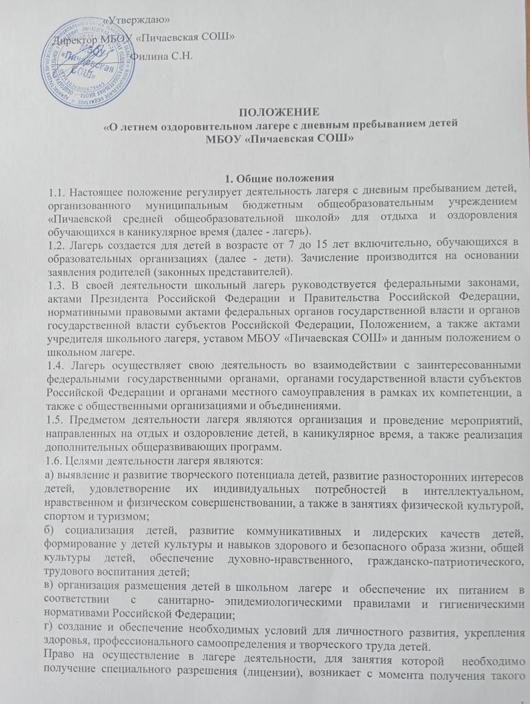 « разрешения (лицензии) или в указанный в нем срок и прекращается при прекращении действия разрешения (лицензии).
1.7. Школьный лагерь:
а) осуществляет культурно-досуговую, туристскую, краеведческую, экскурсионную деятельность, обеспечивающую рациональное использование свободного времени детей, их духовно-нравственное развитие, приобщение к ценностям культуры и искусства;
б) осуществляет деятельность, направленную на:
развитие творческого потенциала и всестороннее развитие способностей у детей;
развитие физической культуры и спорта детей, в том числе на физическое развитие и укрепление здоровья детей;
в) осуществляет образовательную деятельность по реализации дополнительных общеразвивающих программ;
г) организует размещение, питание детей в школьном лагере;
д) обеспечивает безопасные условия жизнедеятельности детей;
е) организует оказание медицинской помощи детям в период их пребывания в школьном лагере, формирование навыков здорового образа жизни у детей;
ж) осуществляет психолого-педагогическую деятельность, направленную на улучшение психологического состояния детей и их адаптацию к условиям лагеря.
Лагерь вправе осуществлять иную деятельность, если такая деятельность соответствует целям его создания.
1.8. Содержание, формы и методы работы оздоровительного лагеря определяются его педагогическим коллективом исходя из принципов гуманности, демократизма, поощрения инициативы и самостоятельности учащихся, учета индивидуальных и возрастных особенностей детей.
1.9. Комплектование лагеря осуществляется по количеству, рекомендуемому Управлением образованием.
1.10. При комплектовании лагеря первоочередным правом пользуются обучающиеся из категории малообеспеченных семей и детей, находящихся в трудной жизненной ситуации.
1.11. Лагерь функционирует в период летних каникул в течение 21 дня.
1.12. Дети направляются в лагерь при отсутствии медицинских противопоказаний для пребывания ребенка в лагере.
1.13. Пребывание детей в лагере регулируется законодательством Российской Федерации.

2. Организация деятельности лагеря
2.1. Летний оздоровительный лагерь с дневным пребыванием открывается приказом директора.
2.2. В лагере создаются условия необходимые для питания, медицинского обслуживания, обеспечения отдыха и развлечений, физкультурно-оздоровительной работы, экскурсионной деятельности, развития разнообразных творческих способностей детей и подростков.
2.3. Лагерь организуется с дневным пребыванием детей.
2.4. Лагерь работает в режиме пятидневной рабочей недели с двумя выходными днями (суббота, воскресенье).
2.5. Администрация школы в подготовительный период знакомит родителей (законных представителей) с настоящим Положением, летней образовательно-оздоровительной программой образовательного учреждения и другими документами, регламентирующими организацию отдыха, оздоровления и занятости детей в летний период.
2.6. На период функционирования лагеря назначается начальник лагеря, воспитатели, деятельность которых определяется их должностными инструкциями.
2.7. Организация питания детей и подростков в лагере возлагается на образовательное учреждение на базе, которого он организован.
2.8. Питание детей и подростков производится по десятидневному меню, составленному с учетом норм потребления, сезонности, продолжительности нахождения детей и подростков в лагере.
2.9. Оказание медицинской помощи детям в школьном лагере осуществляется в соответствии с законодательством Российской Федерации об охране здоровья граждан, медицинское обеспечение осуществляется медицинской сестрой школы.
2.10. Деятельность детей в лагере организуется как в одновозрастных, так и в разновозрастных объединениях детей (отряды), в зависимости от направленности (тематики) программ смен лагеря, интересов детей, образовательных и воспитательных задач лагеря.
2.11. Лагерь может использовать объекты социальной, образовательной, спортивной инфраструктуры как мобильного, так и стационарного действия, необходимые для осуществления целей деятельности школьного лагеря.
В школьном лагере обеспечен доступ детей-инвалидов и детей с ограниченными возможностями здоровья к объектам социальной, инженерной и транспортной инфраструктур лагеря и предоставляемым услугам, в том числе созданы специальные условия для получения указанными лицами образования по реализуемым в школьном лагере образовательным программам.
2.12. Условия размещения, устройства, содержания и организации работы лагеря должны соответствовать санитарно-эпидемиологическим правилам и гигиеническим нормативам, требованиям противопожарной и антитеррористической безопасности.

3. Кадровое обеспечение
3.1. Приказом по учреждению назначаются начальник лагеря, воспитатели из числа педагогических работников.
3.2. Начальник лагеря руководит его деятельностью, несет ответственность за жизнь и здоровье детей, ведет документацию, организует воспитательную деятельность, осуществляет связь с культурно – просветительными и спортивными учреждениями.
3.3. Воспитатели осуществляют воспитательную деятельность по плану лагеря, проводят мероприятия, следят за соблюдением режима дня, правил безопасного поведения, правил пожарной безопасности.
3.4. Штатное расписание лагеря утверждается образовательным учреждением, на базе которого он организован.
3.5. Прием педагогических и иных работников для работы в лагере осуществляется образовательным учреждением в соответствии с трудовым законодательством Российской Федерации. Каждый работник лагеря должен быть ознакомлен с условиями труда, правилами внутреннего трудового распорядка лагеря и своими должностными обязанностями.
3.6. К работе в лагере допускаются лица, не имеющие установленных законодательством Российской Федерации ограничений на занятие соответствующей трудовой деятельностью, а также прошедшие в соответствии с Порядком проведения обязательных предварительных и периодических медицинских осмотров (обследований) работников.
3.7. Работники лагеря проходят инструктаж по технике безопасности, охране труда, правилам пожарной безопасности и охраны жизни людей на водных объектах, антитеррористической безопасности, предупреждению несчастных случаев с детьми.

4. Права и обязанности учащихся, посещающих летний оздоровительный лагерь
4.1. Учащиеся летнего лагеря имеют право:
- на временное прекращение посещения лагеря по болезни;
- на свободное участие в запланированных досуговых мероприятиях;
- на участие в самоуправлении лагеря.
4.2. Учащиеся обязаны:
- выполнять требования данного Положения, других локальных актов и документов, регламентирующих деятельность лагеря;
- бережно относиться к используемому имуществу;
- выполнять законные требования администрации и работников лагеря.

5. Охрана жизни и здоровья детей
5.1. Начальник и работники лагеря несут предусмотренную законодательством Российской Федерации ответственность за пребывание детей в школьном лагере, их жизнь и здоровье.
5.2. Начальник лагеря проводит инструктаж по технике безопасности для сотрудников, а воспитатели — для детей под личную подпись инструктируемых.
5.3. Работники лагеря и учащиеся обязаны строго соблюдать дисциплину, выполнять правила внутреннего распорядка, режим дня, план работы. Не допускается уход учащегося с территории лагеря без разрешения руководителя его трудового объединения.
5.4. Ответственность за перевозку детей всеми видами транспорта возлагается на начальника лагеря. Запрещается перевозка детей на грузовых машинах.
5.5. Организация походов и экскурсий производится на основании соответствующих инструкций директора образовательного учреждения.
5.6. В лагере действует план эвакуации на случай пожара и чрезвычайных ситуаций.
5.7. Организация питания осуществляется на основе примерных норм питания. За качество питания несет ответственность бракеражная комиссия, утвержденная директором школы на время работы лагеря.

6. Финансовое обеспечение
6.1. Финансовое обеспечение деятельности школьного лагеря осуществляется в установленном законодательством Российской Федерации порядке.
6.2. Лагерь организуется за счет средств областного и муниципального бюджета.

7. Ответственность
7.1. Образовательное учреждение, на базе которого организован лагерь, несёт ответственность:
— за действия (бездействия), повлекшие за собой последствия, опасные для жизни и здоровья детей, или иное нарушение их прав;
— за целевое расходование финансовых средств из областного и местного бюджетов;
— за своевременное представление финансового отчета.
7.2. Порядок привлечения к ответственности устанавливается действующим законодательством.

